Door Ronald van Egdom, Chris Blomsma en Aaron van de Steeg

Studentnummers: Ronald: 567906, Chris: 565191, Aaron: 566648

Instelling: Hoge School Arnhem & Nijmegen; Informatie Communicatie Academie.  
Klas: I1E.  
Vak: SAQ (System Analysis and Quality)  
Docent: Coen Burgers  
Datum: 12-10-2015, Plaats: Arnhem  
Versie: 0.1

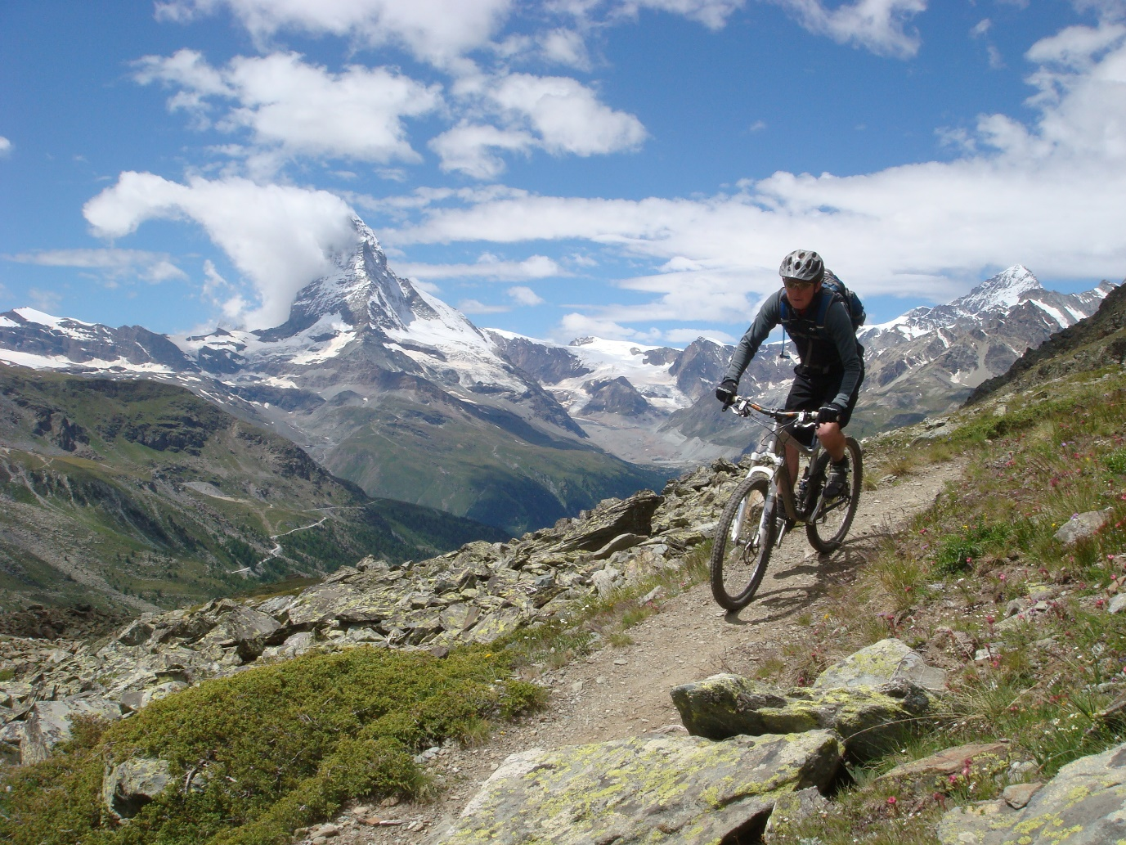

Afbeelding 1: “*Fietsen in de bergen”*

**Testrapport**

BIKERENT

# Inleiding

Als vervolg op het Use Case Rapport van ‘BikeRent’ dat wij eerder geleverd hebben maken wij nou een Testrapport, dit testrapport is niet gebaseerd op de Use Cases die wij eerder in ons Use Case rapport gebruikt hebben. In plaats daarvan is dit rapport gebaseerd op een aantal van de Use Cases die gedefinieerd zijn bij de casus van deze opdracht. Een Use Case is een functie binnen een bedrijf dat door het systeem moet worden uitgevoerd of ondersteund, dit kunnen bijvoorbeeld dingen zijn als het ontvangen van goederen of het corrigeren van het voorraadniveau.

In dit rapport gaan wij kijken hoe deze Use Cases getest moeten worden. Dit gaan wij doen door de verschillende scenario’s binnen een Use Case te testen. Hierbij kiezen we de scenario’s uit die zo veel mogelijk verschillende routes binnen een Use Case aflegt.

Inhoudsopgave

Inleiding 1

Definieer Activity Diagrams 4

Definieer Testscenario’s 9

Test case routes registeren verkoop 9

Test case routes Corrigeren Voorraad 12

Test case routes Opstellen Besteladvies 13

Test case routes Opmaken dagkas 14

Testcases 16

Testcase registreren verkoop 16

Testcase Corrigeren Voorraad 16

Testcase besteladvies 16

Testcase Opmaken dagkas 17

Definieer Business class diagrams 18

Business Class diagram Registreren Verkoop 18

Business Class diagram Corrigeren Voorraadniveau 19

Business Class diagram Opstellen Besteladvies 20

Business Class diagram Opmaken Dagkas 21

Volledige Business Class diagram 22

Conclusie 23

Literatuurlijst 23

Eindwoord 23

# Definieer Activity Diagrams

Als eerste hebben we de geleverde fully dressed Use Cases omgezet in activity diagrams, vervolgens hebben we de deelpaden binnen het activity diagram gezet. Dit houdt in dat we een schematisch overzicht hebben gemaakt waarbij alle deelpaden dat een proces kan nemen wordt weergeven. Bij de diagrammen op de aankomende pagina’s geeft elk nummer een verschillend deelpad aan. Een bedrijfsproces kan dan door verschillende deelpaden binnen het systeem lopen en aan de hand daarvan gaan we de testscenario’s opstellen die zo veel mogelijk deelpaden op verschillende manieren benaderen.

Als eerste hebben wij de Activity Diagram van de Use Case “Registreren verkoop”, deze is te vinden op de volgende pagina.

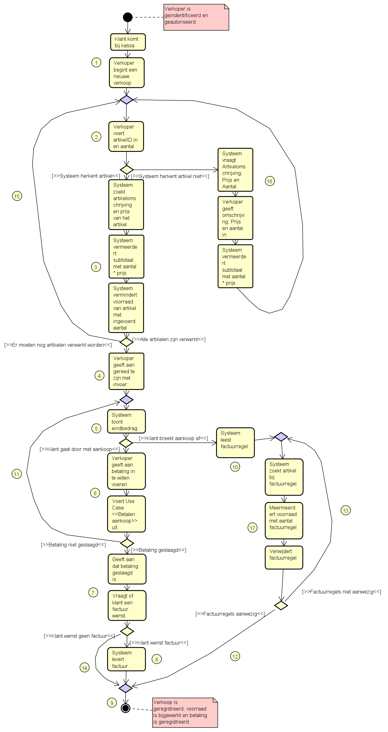

Afbeelding 2: Activity Diagram – Registreren Verkoop

Hieronder staat de Activity Diagram van de Use Case “Corrigeren Voorraadniveau”

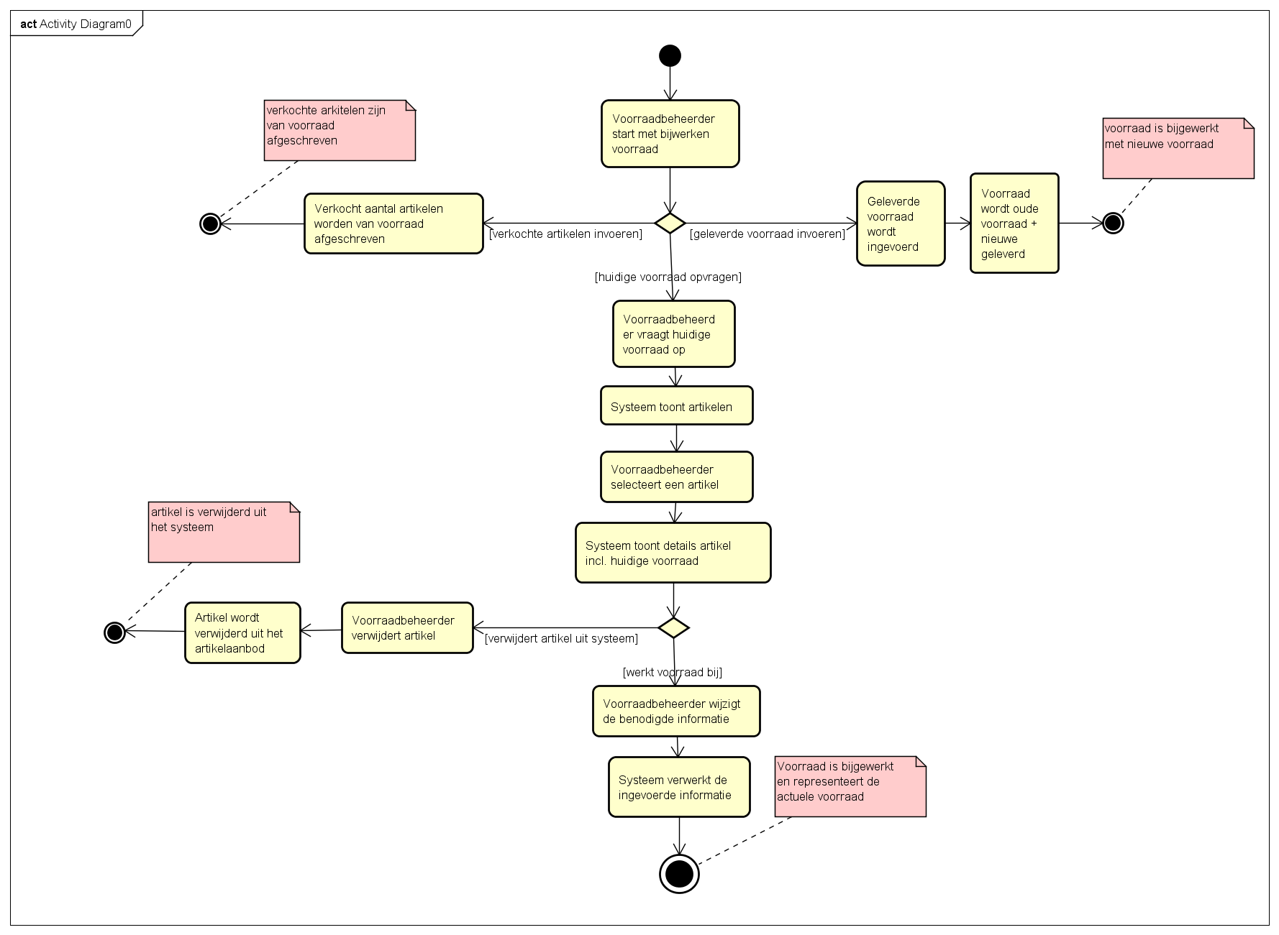

Afbeelding 3: Activity Diagram – Corrigeren Voorraadniveau

Hieronder staat de Activity Diagram van de Use Case “Opstellen Besteladvies” 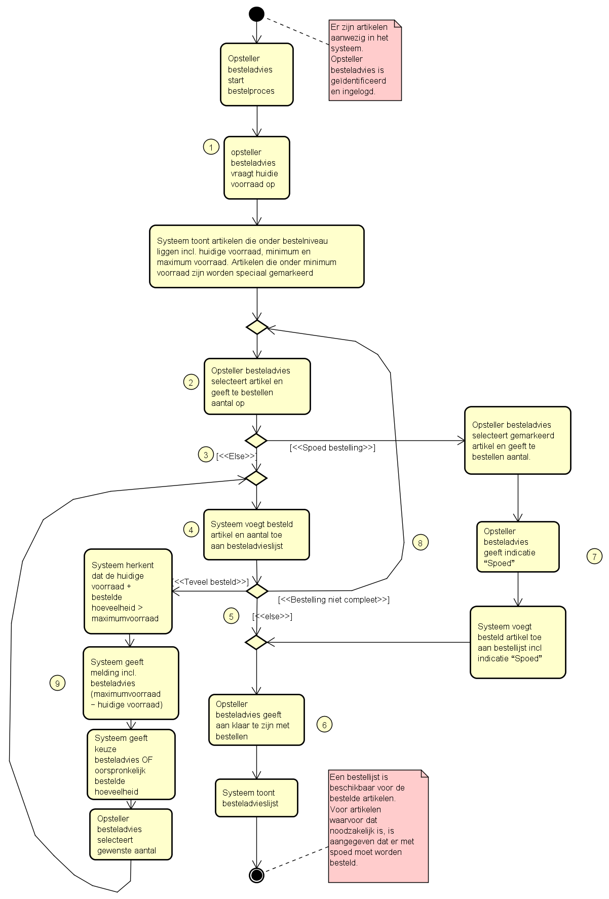

Afbeelding 4: Activity Diagram – Opstellen Besteladvies

Hieronder staat de Activity Diagram van de Use Case “Opmaken Dagkas”

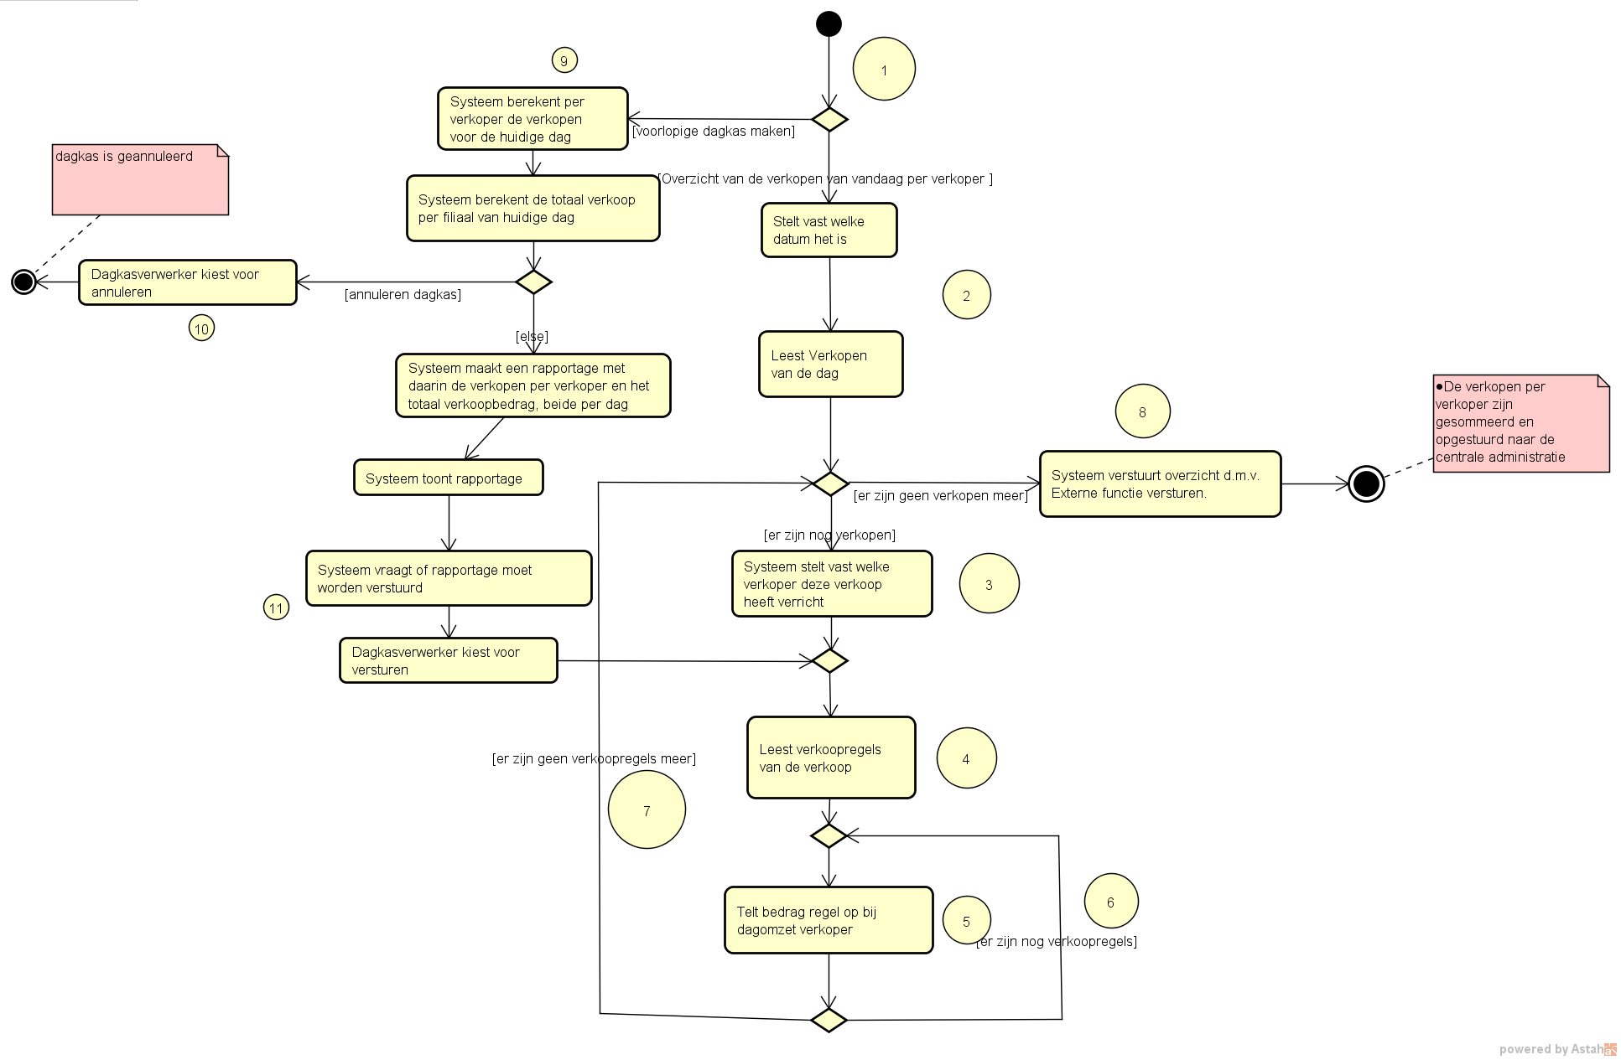

Afbeelding 5: Activity Diagram – Opmaken Dagkas

# Definieer Testscenario’s

Bij dit hoofdstuk gaan we alle testscenario’s definiëren. Dit doen we door verschillende paden binnen het Activity Diagram af te gaan en daarbij verschillende paden af te leggen zodat we uiteindelijk drie paden kunnen testen en daarbij de in- en uitvoerwaarden te testen.

## Test case routes registeren verkoop

**Paren:**

(1-2)

(2-3), (2-16)

(3-4),(3-15)

(4-5)

(5-6),(5-10)

(6,7),(6-11)

(7-8),(7-14)

(8-9)

(10-17)

(11-5)

(12-9)

(13-17)

(14-9)

(15-2)

(16-2)

(17-12),(17-13)

**Basic Flow:**

Main.- (1-2),(2-3),(3-4),(4-5),(5-6),(6-7),(7-8),(8-9)

**Alternative Flows:**

1.- (1-2),(2-16),(16-2),(2-3),(3-4),(4-5),(5-6),(6-7),(7-8),(8-9)

2.- (1-2),(2-3),(3-15),(15-2),(2-3),(3-4),(4-5),(5-6),(6-7),(7-8),(8-9)

3.- (1-2),(2-16),(16-2),(2-3),(3-15),(15-2),(2-16),(16-2),(2-3),(3-4),(4-5),(5-6),(6-7),(7-8),(8-9)

4.- (1-2),(2-16),(16-2),(2-3),(3-4),(4-5),(5-10),(10-17),(17-12),(12-9)

5.- (1-2),(2-3),(3-15),(15-2),(2-3),(3-15),(15-2),(2-3),(3-4),(4-5),(5-10),(10-17),(17-13),(13-17),(17-13),(13-17),(17-12),(12-9)

6.- (1-2),(2-3),(3-4)(4-5),(5-6),(6-7),(7-14),(14-9)

7.- (1-2),(2-3),(3-15),(15-2),(2-3),(3-4)(4-5),(5-6),(6-7),(7-14),(14-9)

8.- (1-2),(2-3),(3-4)(4-5), 5-6),(6-7),(7-14),(14-9)

9.- (1-2),(2-3),(3-4)(4-5),(5-6),(6-11),(11-5),(5-6),(6-7),(7-14),(14-9)

|  |  |  |  |  |  |  |  |  |  |  |  |
| --- | --- | --- | --- | --- | --- | --- | --- | --- | --- | --- | --- |
| Scenario | 1-2 | 2-3 | 2-16 | 3-4 | 3-15 | 4-5 | 5-6 | 5-10 | 6-7 | 6-11 | 7-8 |
| Main.- | X | X |  | X |  | X | X |  | X |  | X |
| 1.- | X | X | X | X |  | X | X |  | X |  | X |
| 2.- | X | X |  | X | X | X | X |  | X |  | X |
| 3.- | X | X | X | X | X | X | X |  | X |  | X |
| 4.- | X | X | X | X |  | X |  | X |  |  |  |
| 5.- | X | X |  | X |  | X |  | X |  |  |  |
| 6.- | X | X |  | X |  | X | X |  | X |  |  |
| 7.- | X | X |  | X | X | X | X |  | X |  |  |
| 8.- | X | X |  | X |  | X | X |  | X | X |  |
| 9.- | X | X |  | X |  | X | X |  | X | X |  |

|  |  |  |  |  |  |  |  |  |  |  |  |
| --- | --- | --- | --- | --- | --- | --- | --- | --- | --- | --- | --- |
| Scenario | 7-14 | 8-9 | 10-17 | 11-5 | 12-9 | 13-17 | 14-9 | 15-2 | 16-2 | 17-12 | 17-13 |
| Main.- |  | X |  |  |  |  |  |  | X |  |  |
| 1.- |  | X |  |  |  |  |  | X |  |  |  |
| 2.- |  | X |  |  |  |  |  | X |  |  |  |
| 3.- |  | X |  |  |  |  |  | X | X |  |  |
| 4.- |  |  | X |  |  |  |  |  | X | X |  |
| 5.- |  |  | X |  | X | X |  | X |  | X | X |
| 6.- | X |  |  |  |  |  | X |  |  |  |  |
| 7.- | X |  |  |  |  |  | X | X |  |  |  |
| 8.- | X |  |  | X |  |  | X |  |  |  |  |
| 9.- | X |  |  | X |  |  | X |  |  |  |  |

**Invoer- en uitvoerwaarden per scenario**

Scenario **3**.- *Meerdere artikelen niet herkend.*

Er moeten twee artikelen verwerkt worden. Systeem herkent beide artikelen niet, de rest van de betaling loopt succesvol en de klant wenst een factuur. Aan het einde is de verkoop geregistreerd, voorraad bijgewerkt en de betaling geregistreerd.

Invoer: Twee onbekende artikelen

Uitvoer: Beide artikelen zijn nu bekend en betaling verloopt succesvol.

Scenario **5**.- *Meerdere artikelen afbreek aankoop.*

Er moeten drie artikelen verwerkt worden, alle drie de artikelen worden herkend, klant breekt aankoop af. Er zijn twee factuurregels nog niet aanwezig, daarna zijn alle factuurregels aanwezig. Aan het einde worden de gegevens geregistreerd.

Invoer: Drie artikelen moeten worden verwerkt, maar klant breekt aankoop af.

Uitvoer: Alle gegevens worden geregistreerd, afgebroken betaling correct verwerkt.

Scenario **9**.- *Eén artikel, betaling slaagt eén keer niet, geen factuur.*

Er moet een artikel verwerkt worden, het artikel wordt herkend, de betaling slaagt de 1e keer niet en de 2e keer wel. De klant wenst geen factuur. Aan het einde is de verkoop geregistreerd, voorraad bijgewerkt en de betaling geregistreerd.

Invoer: Betaling die niet slaagt.

Uitvoer: Betaling moet 2e keer wel slagen, geen factuur leveren.

## Test case routes Corrigeren Voorraad

**Paren:**

(1,2), (1,4), (1,5)

(2,3)

(2,6)

**Basic Flow:**

Main.- (1,2) (2,3)

**Alternative Flows:**

1.- (1,4)

2.- (1,5)

3.- (1,2)(2,6)

|  |  |  |  |  |  |
| --- | --- | --- | --- | --- | --- |
|  | 1,2 | 2,3 | 1,4 | 1,5 | 2,6 |
| 1. Main | x | x |  |  |  |
| 1. Verkochte artikelen invoeren |  |  | x |  |  |
| 1. Geleverde voorraad invoeren |  |  |  | x |  |
| 1. Artikel verwijderen | x |  |  |  | x |

**Main:** in deze scenario is de voorraad bijgewerkt en representeert de actuele voorraad

Invoer: wijziging voorraad

Uitvoer: gewijzigde voorraad

Scenario **2**.- *Verkochte artikelen invoeren:*in deze scenario wordt het aantal verkochte artikelen van de huidige voorraad afgeschreven

Invoer: aantal verkochte artikelen

Uitvoer: verkochte arkitelen zijn van voorraad afgeschreven

Scenario **3**.- *Meerdere artikelen niet herkend:* in dit scenario wordt het aantal geleverde voorraad bij de huidige voorraad opgeteld

Invoer: aantal geleverde artikelen

Uitvoer: voorraad is bijgewerkt met nieuwe voorraad

Scenario **4**.- *Artikel verwijderen:*in deze scenario wordt een artikel uit het systeem verwijderd

Invoer: knop verwijderen

Uitvoer: artikel verwijderd

## Test case routes Opstellen Besteladvies

**Paren**

(1-2)

(2-3), (2- 7)

(3-4)

(4-5),(4-8),(4-9)

(5-6)

(7-6)

(8-2)

(9-4)

**Basic flow:**

Main.- (1-2),(2-3),(3-4),(4-5),(5-6)

**Alternative flows:**

1.- (1-2),(2-7),(7-6)

2.- (1-2),(2-3),(3-4),(4-8),(8-2),(2-3),(3-4),(4-5),(5-6)

3.- (1-2),(2-3),(3-4),(4-9),(9-4),(4-5),(5-6)

4.- (1-2),(2-3),(3-4),(4-8),(8-2),(2-3),(3-4),(4-9),(9-4),(4-5),(5-6)

5.- (1-2),(2-3),(3-4),(4-8),(8-2),(2-7),(7-6)

|  |  |  |  |  |  |  |  |  |  |  |  |
| --- | --- | --- | --- | --- | --- | --- | --- | --- | --- | --- | --- |
| Scenario | 1-2 | 2-3 | 2-7 | 3-4 | 4-5 | 4-8 | 4-9 | 5-6 | 7-6 | 8-2 | 9-4 |
| main | x | x |  | x | x |  |  | x |  |  |  |
| 1. | x | x | x |  |  |  |  |  | x |  |  |
| 2. | x | x |  | x | x | x |  | x |  | x |  |
| 3. | x | x |  | x | x |  | x | x |  |  | x |
| 4. | x | x |  | x | x | x | x | x |  | x | x |
| 5. | x | x | x | x |  | x |  |  | x | x |  |

In- en uitvoerwaarden

Main: Basis flow

Hier wordt de voorraad opgevraagt en worden de artikelen geselecteert voor de bestelling.

De besteladvieslijst wordt getoond aan het einde.

Invoer: artikelen

Uitvoer: bestel advies lijst

Scenario **3**.- *Teveel besteld*

Hier wordt de voorraad opgevraagt en worden de artikelen geselecteert

voor de bestelling.

Er wordt teveel besteld waardoor je terug gaat naar selecteren.

De besteladvieslijst wordt getoond aan het einde.

invoer: artikelen

Uitvoer: bestel advies lijst

Scenario **5**.- *Bestelling niet compleet en spoed bestelling*

Hier wordt de voorraad opgevraagt en

worden de artikelen geselecteert voor de bestelling.

De bestelling is niet compleet daardoor ga je terug naar selecteren

totdat de bestelling compleet is.

Er wordt aangegeven dat er spoed is bij bepaalde artikelen.

Er komt een indicatie op de besteladvieslijst met spoed.

De besteladvieslijst wordt getoond aan het einde.

Invoer: artikelen

Uitvoer: bestel advies lijst met indicatie van spoed.

## Test case routes Opmaken dagkas

**Paren**

(1,2), (1,9)

(2,3)

(3,4)

(4,5)

(5,6), (5,7)

(6,5)

(7,3), (7,8)

(9,10),(9,11)

(11,4)

**Basic flow:**

Main .1-2-3-4-5-7-8

**Alternative flows:**

1. 1-2-3-4-5-6-5-7-8
2. 1-2-3-4-5-7-3-4-5-7-8
3. 1-2-3-4-5-6-5-7-3-4-5-7-8
4. 1-2-3-4-5-6-5-7-3-4-5-6-5-7-8
5. 1-2-3-4-5-6-5-6-5-7-3-4-5-6-5-6-5-7-8
6. 1-9-10
7. 1-9-11-4-5-7-8
8. 1-9-11-4-5-6-5-7-3-4-5-7-8
9. 1-9-11-4-5-6-5-6-5-7-3-4-5-6-5-6-5-7-8

|  |  |  |  |  |  |  |  |  |  |  |  |  |  |
| --- | --- | --- | --- | --- | --- | --- | --- | --- | --- | --- | --- | --- | --- |
|  | (1,2) | (2,3) | (3,4) | (4,5) | (5,6) | (6,5) | (5,7) | (7,3) | (7,8) | (1,9) | (9,10) | (9,11) | (11,4) |
| 1 | x | x | x | x |  |  | x |  | X |  |  |  |  |
| 2 | x | x | x | x | x | x |  |  | X |  |  |  |  |
| 3 | x | x | x | x | x | x | x | x | x |  |  |  |  |
| 4 | x | x | x | x | x | x | x | x | x |  |  |  |  |
| 5 | x | x | x | x | x | x | x | x | x |  |  |  |  |
| 6 | x | x | x | x | x | x | x | x | x |  |  |  |  |
| 7 |  |  |  |  |  |  |  |  |  | x | x |  |  |
| 8 |  |  |  | x |  |  | x |  | x | x |  | x | x |
| 9 |  |  |  | x | x | x | x |  |  | x |  | x | X |
| 10 |  |  |  | x | x | x | x | x | x | x |  | x | x |

Scenario 5.- **basic flow**: In deze scenario gaan we testen de basis flow. Hoe het normaal gesproken gaat. We testen de loop van verkoop regels en de loop van verkopen 1x. En daarna verstuurt het systeem de resultaten

Invoerwaarde: Druk op knop:” Overzicht van de verkopen van vandaag per verkoper. “

Uitvoerwaarde: De verkopen per verkoper zijn gesommeerd en opgestuurd naar de centrale administratie.

Scenario 7.- **Geannuleerd:** In deze scenario gaan we testen als de gebruiker kiest voor annuleren. We testen dus het voorlopige opmaken dagkas en daarna annuleren we die.

Invoerwaarde: kiezen voor voorlopige dagkas maken, daarna de Annuleren knop.

Uitvoerwaarde: de dagkas is geannuleerd.

Scenario 10.- **Voorlopige dagkas:** In deze scenario gaan we testen als de gebruiker kiest voor een voorlopige dagkas en daarna verkopen gaat registreren. Dit moet alleen gebeuren als het rapport verstuurt is.

Invoerwaarde: kies voor voorlopige dagkas maken. Kies voor versturen rapport.

Uitvoerwaarde: De rapportage is verstuurt en de verkopen per verkoper zijn gesommeerd en opgestuurd naar de centrale administratie.

# Testcases

Hier onder staan per use case, de uitgezochte testcases. In deze testcases staan beschreven wat we gaan testen en hoe we het gaan testen.

## Testcase registreren verkoop

|  |  |  |  |  |
| --- | --- | --- | --- | --- |
| Stap | Variabele | TC1 | TC2 | TC3 |
| 2 | Artikel ID | R | I | E |
| 3 | Meerdere Artikelen | 2 (Ja) | 3 (Ja) | 1 (Nee) |

## Testcase Corrigeren Voorraad

|  |  |  |  |  |
| --- | --- | --- | --- | --- |
| Stap | Variabele | TC1 | TC2 | TC3 |
| 6. | Aantal | Regulair | Empty | Illegale |

|  |  |  |  |  |
| --- | --- | --- | --- | --- |
| Stap | Variabele | TC1 | TC2 | TC3 |
| 8. | Aantal | Regulair | Empty | Illegale |

|  |  |  |  |  |
| --- | --- | --- | --- | --- |
| Stap | Variabele | TC1 | TC2 | TC3 |
| 10. | Aantal | Regulair | Empty | Illegale |

|  |  |  |  |
| --- | --- | --- | --- |
| Stap | Variabele | TC1 | TC2 |
| 13. | Boolean | True | False |

## Testcase besteladvies

|  |  |  |  |  |
| --- | --- | --- | --- | --- |
| Stap | Variabele | TC1 | TC2 | TC3 |
| 4. | Aantal | Regulair | Empty | Illegale |

|  |  |  |  |  |
| --- | --- | --- | --- | --- |
| Stap | Variabele | TC1 | TC2 | TC3 |
| 8. | Aantal | Regulair | Empty | Illegale |

|  |  |  |  |  |
| --- | --- | --- | --- | --- |
| Stap | Variabele | TC1 | TC2 | TC3 |
| 14. | Aantal | Regulair | Empty | Illegale |

## Testcase Opmaken dagkas

|  |  |  |  |
| --- | --- | --- | --- |
| Stap | variabele | TC1 | TC2 |
| 1. | boolean | True | False |

|  |  |  |  |  |
| --- | --- | --- | --- | --- |
| stap | variabele | TC1 | TC2 | TC3 |
| 1. | boolean | True | False | True |
| 9. | boolean | True | N.v.t. | False |

|  |  |  |  |  |
| --- | --- | --- | --- | --- |
| stap | variabele | TC1 | TC2 | TC3 |
| 1. | boolean | True | False | True |
| 11. | boolean | True | N.v.t. | False |

# Definieer Business class diagrams

Als laatste onderdeel hebben we de Business class diagrams gemaakt, deze weergeven de relaties binnen de concepten van BikeRent. Een business class diagram bestaat uit concepten waarmee in de applicatie gewerkt wordt. Deze concepten hebben attributen. Een attribuut is een eigenschap van het concept die kan variëren. De concepten zijn verbonden via een associatie. Bij de associatie staat een korte beschrijving van de interactie tussen de verschillende concepten. De multipliciteit staat ook aan de beide uiteinden van de associatie. De multipliciteit geeft aan hoeveel er van dat concept kunnen zijn.

## Business Class diagram Registreren Verkoop

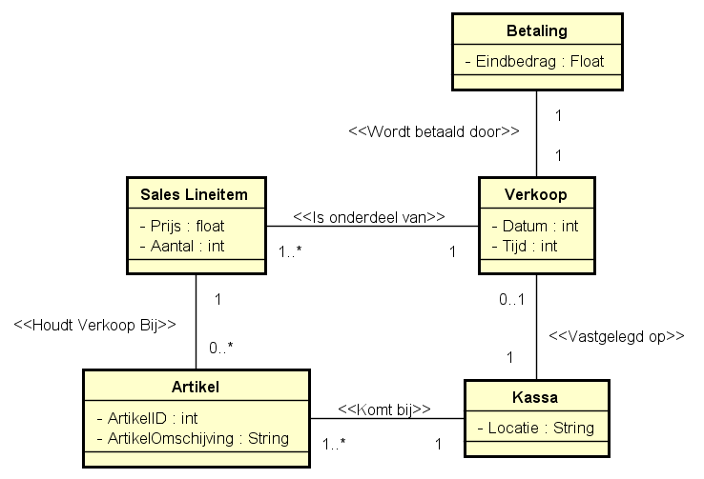

Afbeelding 6: Business Class Diagram – Registreren Verkoop

## Business Class diagram Corrigeren Voorraadniveau

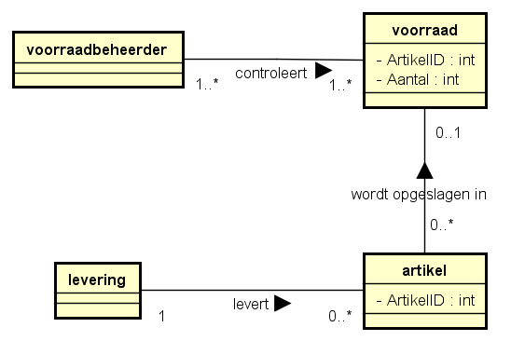

Afbeelding 7: Business Class Diagram – Corrigeren Voorraadniveau

## Business Class diagram Opstellen Besteladvies

Afbeelding 8: Business Class Diagram – Opstellen Besteladvies

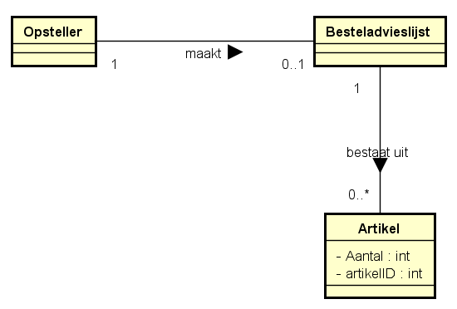

## Business Class diagram Opmaken Dagkas

Afbeelding 9: Business Class Diagram – Opmaken Dagkas

## Volledige Business Class diagram

Afbeelding 10: Business Class Diagram – Heel ‘BikeRent’

# Conclusie

# Literatuurlijst

**Internetbronnen**

Afbeelding 1: “*Fietsen in de Bergen”*

Mode.com (14-4-2015). *Mountain Biking with the Matterhorn | Zermatt, Switzerland.*

Gedownload op 13 oktober 2015, van

http://www.mode.com/stories/a-blissful-ride-on-a-sunday-morning/8506666

**Literaire bronnen**

*Burgers, C..(september 2015)* Casusopdracht BikeRent. Het casus testrapport v1.1 van ‘BikeRent’ waarbij de eisen voor de testcases weergeven worden. Arnhem. ICA propedeuse.

*Burgers, C.*(n.v.t) Use Cases opstellen en testen. Harlow. Pearson Education Limited 2014.

# Eindwoord

Het maken van een testrapport was een interessante opdracht. Het gaf inzicht op de manier waarop het testproces gebeurt. Ook was het interessant om te zien hoe concepten van een bedrijf verwerkt konden worden in een Business Class diagram.